Министерство образования

Республики Беларусь

Учреждение образования

Белорусский государственный университет

информатики и радиоэлектроники

Кафедра: интеллектуальных информационных технологий

Отчёт

По дисциплине

«Обработка изображений в интеллектуальных системах»

Тема: «Предварительная обработка изображений»

Написал: Проверил

Германенко В.В., гр. 321701 Сальников Д. А.

Минск 2025

Цель: изучить различные алгоритмы фильтрации изображений

Задача:

Реализовать один из фильтров на любом языке программирования (к примеру медианный фильтр) или же используя сторонние библиотеки реализовать программу, которая может применять различные фильтры к исходному изображению (не менее 5)

Реализация:

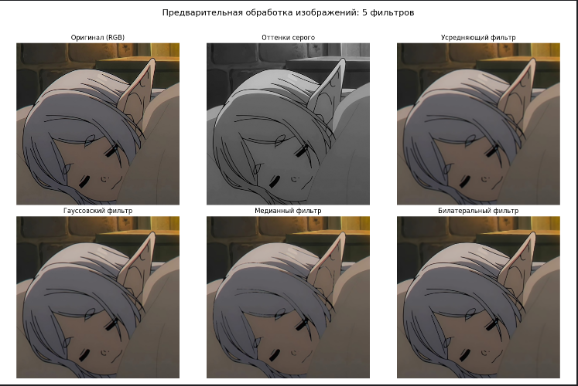

Вывод: Изучил принципы работы базовых алгоритмов фильтрации изображений и их применение.